**TAKIM 77**

Tarih : 21 Mayıs 2022

Katılanlar: Başak D. Çevik, Eray Aybek, Gamze Kılıç, Şeyma Tahmaz

Yer: Discord

|  |
| --- |
| *Tamamlanmış* |
| * Oyun bitiminde, galibiyet sesi bulundu. * 1.Levelin tamamlanması. |
| *Yapılacaklar* |
| * Ölüm sahnesinde ekran ilk kararacak, kamera mevcut sahneyi görecek ve kameraya aşağı doğru rotasyon verilerek gökyüzünün görünmesi * Toplanabilir objeler için, her seviye için kod yazılması * Bitiş çizgisi için farklı bir plane kullanılması ve kazandığına dair yazı çıkması * Karakterin çukura geldiğinde direkt ölece animasyonunun hazırlanması * Ağırlık barındaki ibrenin hafif olduğunda , Zeus ikonunun animasyonu görünerek karakteri uyarması |
| *Engeller* |
| * Ölüm sahnesinde kameranın titremesi |

Tarih : 19 Mayıs 2022

Katılanlar: Başak D. Çevik, Eray Aybek, Gamze Kılıç, Şeyma Tahmaz

Yer: WhatsApp

|  |
| --- |
| *Tamamlanmış* |
| * Kalp ve para ikonu animasyonları ile unitye eklendi. * Ölüm yollarından biri olan çukur plane üzerine yerleştirildi. |
| *Yapılacaklar* |
| * Game over için aynı sahne kullanılacak. * Taşın büyüme küçülmesi bir değişkenle tutup bar ile birleştirilmesi ve bar için de script yazılması. * Ağırlık barın belli bir seviyenin altında animasyon çağrılması game over ekranı gelecek. |

Tarih : 18 Mayıs 2022

Katılanlar: Başak D. Çevik, Eray Aybek, Gamze Kılıç, Şeyma Tahmaz

Yer: WhatsApp

|  |  |
| --- | --- |
| *Engeller* | *Örnek* |
| * Taşı yuvarlayan karakterin görünümünün animasyonunda ve kamerada sorun çıkması.   *Alınan Kararlar*   * Sahnede karakterin boyu taşa göre küçük olacak ve kamera ellere değil taşa odaklanacak. |  |

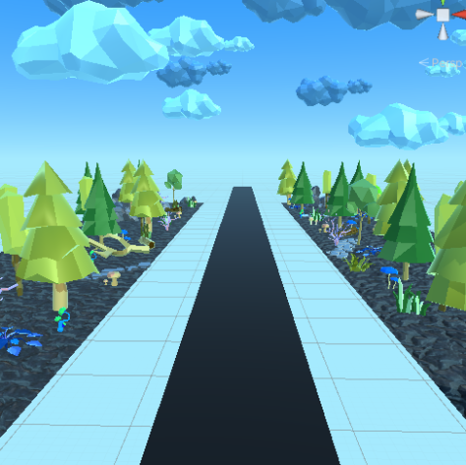

Tarih : 17 Mayıs 2022

Katılanlar: Başak D. Çevik, Eray Aybek, Gamze Kılıç, Şeyma Tahmaz

Yer: WhatsApp

|  |  |  |
| --- | --- | --- |
| *Tamamlanmış* | *Yapılacaklar* | *Engeller* |
| * Weightbar tasarlandı, geçici script eklendi. | * aile ikonu rotasyonu ayarlandı instantiate edildi. * Ölüm çukuru engeli * Ölüm sahnesi | * Karakter kontrol scriptinde componenti sorun yaşanıyor |

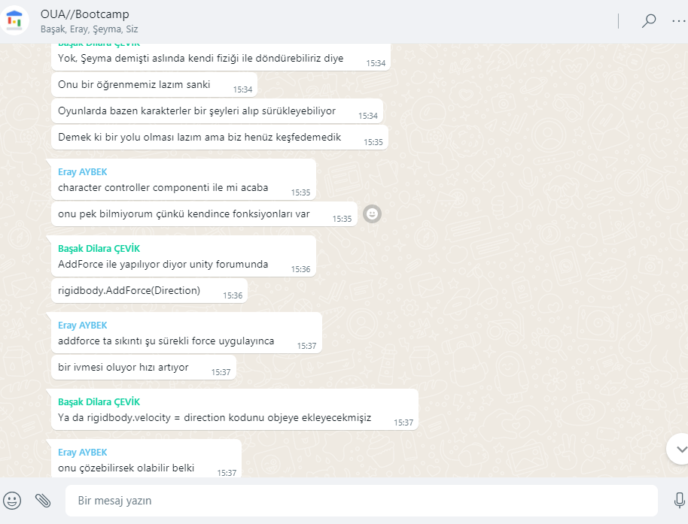

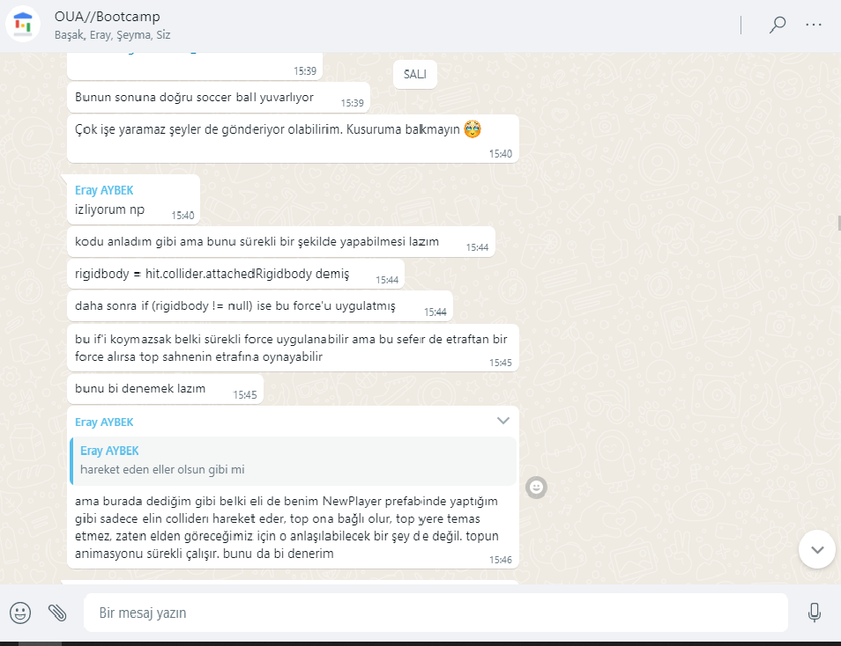

Tarih : 16 Mayıs 2022

Katılanlar: Başak D. Çevik, Eray Aybek, Gamze Kılıç, Şeyma Tahmaz

Yer: Discord

|  |  |  |
| --- | --- | --- |
| *Tamamlanmış* | *Yapılacaklar* | *Engeller* |
|  | * aile ikonu instantiate edilirken rotasyonu ayarlanıp instantiate edilecek | * boulder animasyonu çalışırken hareket etme işlemini doğru yapamıyor |

Tarih : 14 Mayıs 2022

Katılanlar: Başak D. Çevik, Eray Aybek, Gamze Kılıç, Şeyma Tahmaz

Yer: Discord

|  |  |  |
| --- | --- | --- |
| *Tamamlanmış* | *Yapılacaklar* | *Engeller* |
| * Dokunmatik düğmeler (butonlar) eklendi. * Levellerdeki çevre tasarımları konuşuldu, kararlaştırıldı. | * Karaktere çukur engeli konucak. * Ölüm sahnesi eklenecek. * WeightBar ve script eklenecek. |  |

Tarih : 13 Mayıs 2022

Katılanlar: Başak D. Çevik, Eray Aybek, Gamze Kılıç, Şeyma Tahmaz

Yer: Discord

|  |  |
| --- | --- |
| *Tamamlanmış* |  |
| * Zeus; prefab, ses ve animasyon eklendi. |

Tarih : 12 Mayıs 2022

Katılanlar: Başak D. Çevik, Eray Aybek, Gamze Kılıç, Şeyma Tahmaz

Yer: Discord

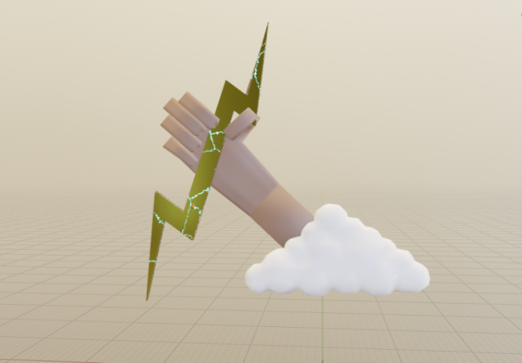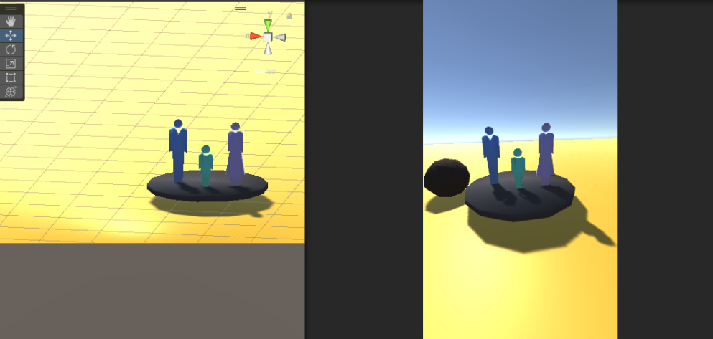

*Tamamlanmış*

* Zeus ve aile ikonu tasarlandı ve unitye yüklendi.

Tarih : 11 Mayıs 2022

Katılanlar: Başak D. Çevik, Eray Aybek, Gamze Kılıç, Şeyma Tahmaz

Yer: Discord, WhatsApp

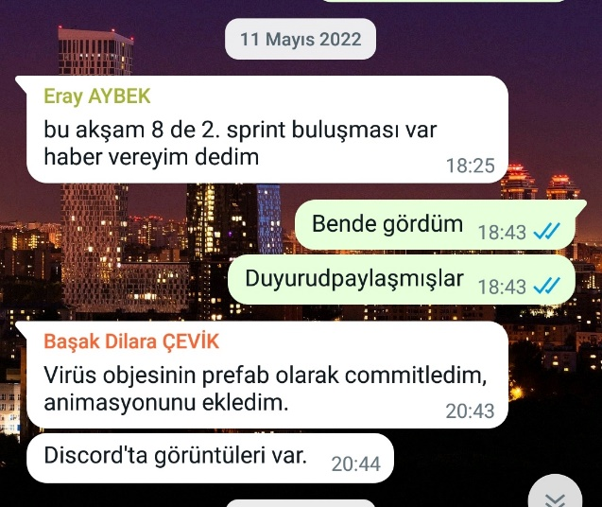

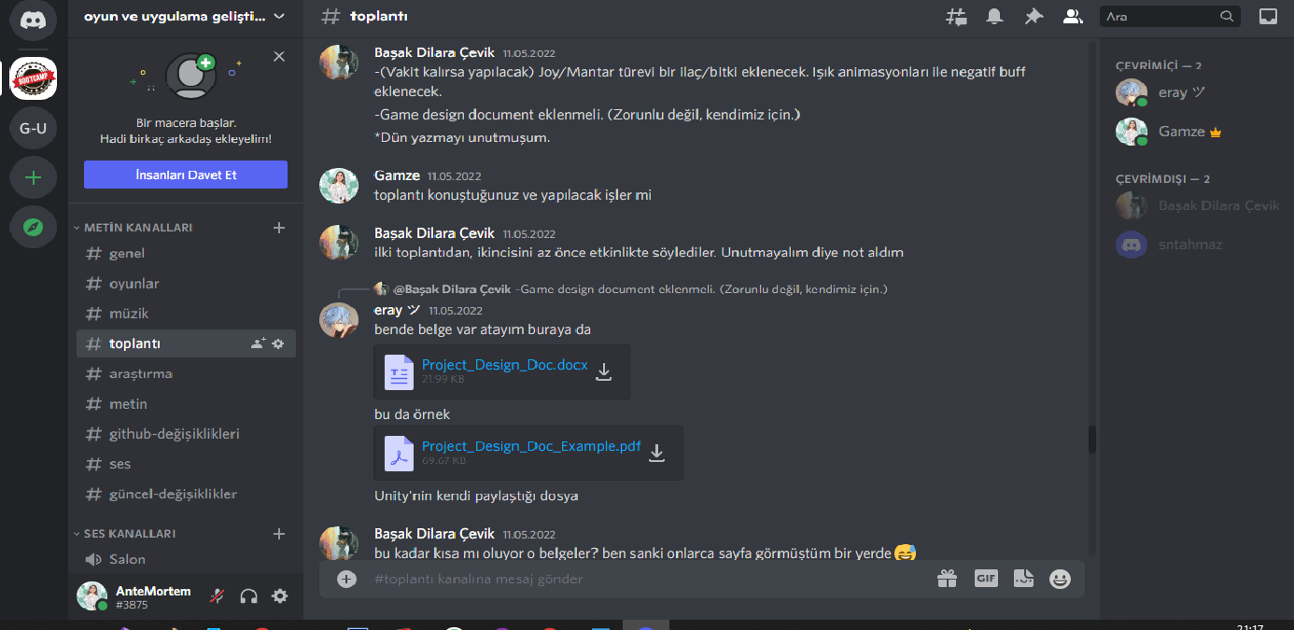

*Tamamlanmış*

* Virüs objesi tamamlandı.

Tarih : 10 Mayıs 2022

Katılanlar: Başak D. Çevik, Eray Aybek, Gamze Kılıç, Şeyma Tahmaz

Yer: Discord, WhatsApp

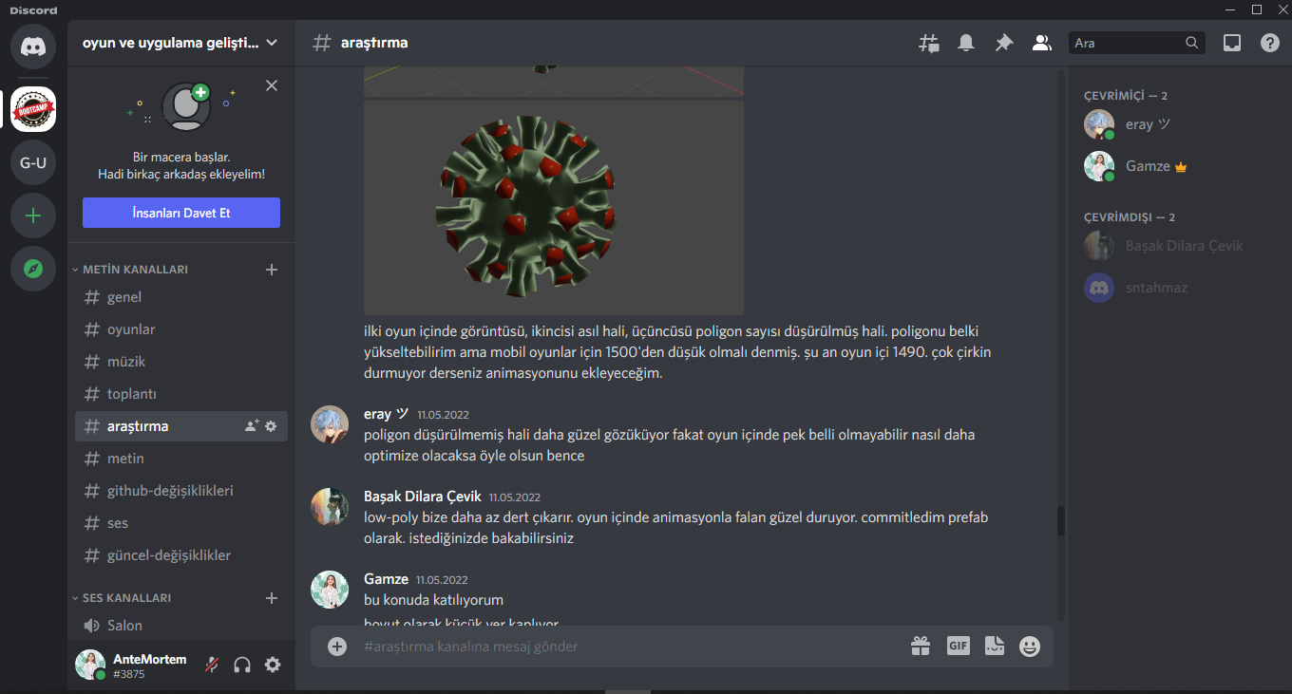

|  |  |  |
| --- | --- | --- |
| *Tamamlanmış* | *Yapılacaklar* | *Engeller* |
| * Level Low Poly asset seçilde ve projeye eklendi. * Karakterin zemini oluşturuldu.Sonsuza kadar gidiyor. | * Yolda görünmez engellerin yapılması. * Karakter öldüğünde bulunduğu platformdan bir alt kata düşmesi * Kullanıcının tek elle oynayabileceği şekilde karakter kontrolünü sağlayabilecek butonların yapılması. * Topun üstünde karakterin elleri görünecek şekilde kameranın ayarlanması. * Level sonu istatistikleri için sahne tasarlanması | Tasarlanan toplanabilir objeler unitye yüklenirken sorun olması. |
| *Alınan Kararlar*   * Product owner rolünü Başak Dilara Çevik üstlenmiştir. * Alptuğ İlgili takımdan ayrılmıştır. | | |

Tarih : 7 Mayıs 2022

Katılanlar: Başak D. Çevik, Eray Aybek, Gamze Kılıç, Şeyma Tahmaz

Yer: Discord

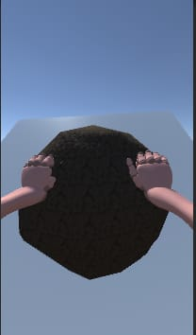

|  |  |  |
| --- | --- | --- |
| *Tamamlanmış* | *Yapılacaklar* | *Engeller* |
| * Sprint board tamamlandı. * Karakter kontrolünde şerit değişikliği (Lane change ) | * screen input çalışması devam etmektedir. | * Github ignore'da sorun oluşması. |

Tarih : 6 Mayıs 2022

Katılanlar: Başak D. Çevik, Eray Aybek, Gamze Kılıç, Şeyma Tahmaz

Yer: WhatsApp

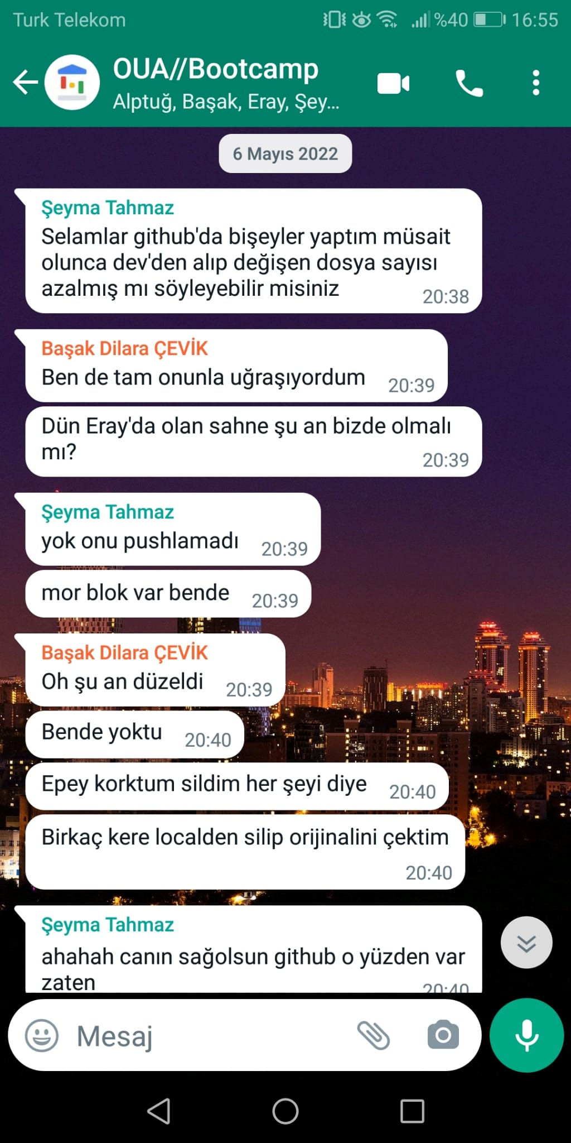

|  |  |  |
| --- | --- | --- |
| *Tamamlanmış* | *Yapılacaklar* | *Engeller* |
| * Karakter hareketi(player control) koşma tamamlandı. * Plane pooling. | * Proje üzerinde yapılan değişiklikler ve GitHuba yüklenen dosyalara, açıklama yazısının yazılması. | * Zaman Planlaması * Uygun low poly asetlerin bulunamaması. |

Tarih : 5 Mayıs 2022

Katılanlar: Başak D. Çevik, Eray Aybek, Gamze Kılıç, Şeyma Tahmaz

Yer: Discord

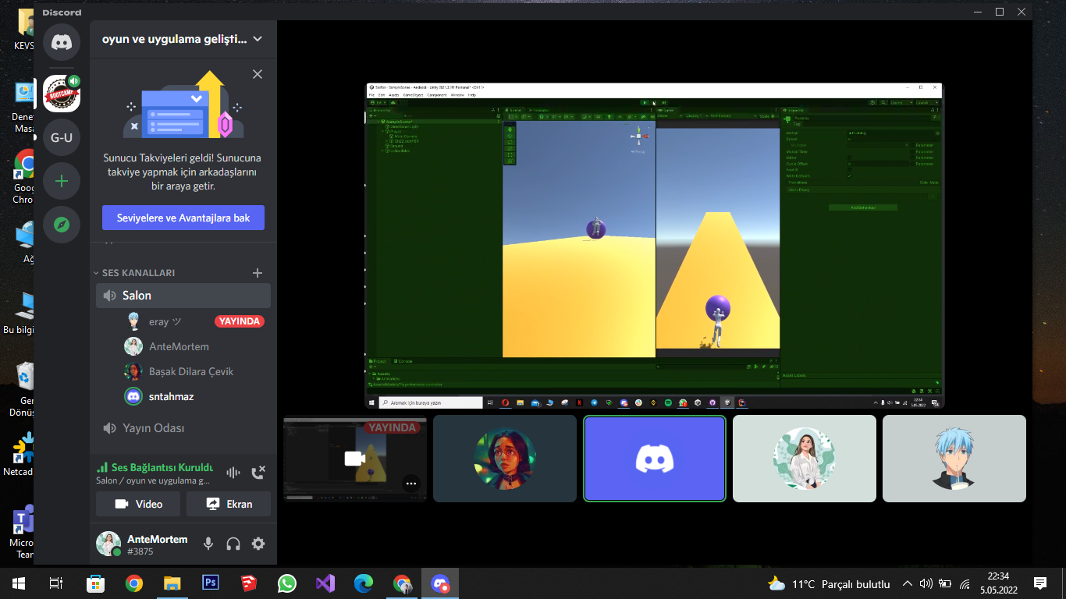

|  |  |  |
| --- | --- | --- |
| *Tamamlanmış* | *Yapılacaklar* | *Engeller* |
| * 15° eğime sahip platform oluşturuldu. * Oyun mantığı oluşturuldu. | * Taşın büyüme ve küçülme animasyonu yapılacak. | * GitHub Desktop kullanımının öğrenilmesi. |

Tarih : 4 Mayıs 2022

Katılanlar: Başak D. Çevik, Eray Aybek, Gamze Kılıç, Şeyma Tahmaz

Yer: Discord

|  |
| --- |
| *Fikirler* |
| 1. [Bu linki oyun içine yerleştirebiliriz. Oyun menüsünde 'daha fazla bilgi' adı altında](https://www.youtube.com/watch?v=q4pDUxth5fQ&ab_channel=TED-Ed) şeklinde. 2. Oyun karakterinin önündeki taşa yük eklendikçe hızı azalsın. 3. Karakter başta bir bütün olarak gözüksün. Cinemachine ile yakınlaştırıp görüşün ellere ve taşa odaklanmasını sağlayalım |
| *Kabul Edilenler* |
| 2. ve 3. Fikir oybirliği ile kabul edilmiştir. |

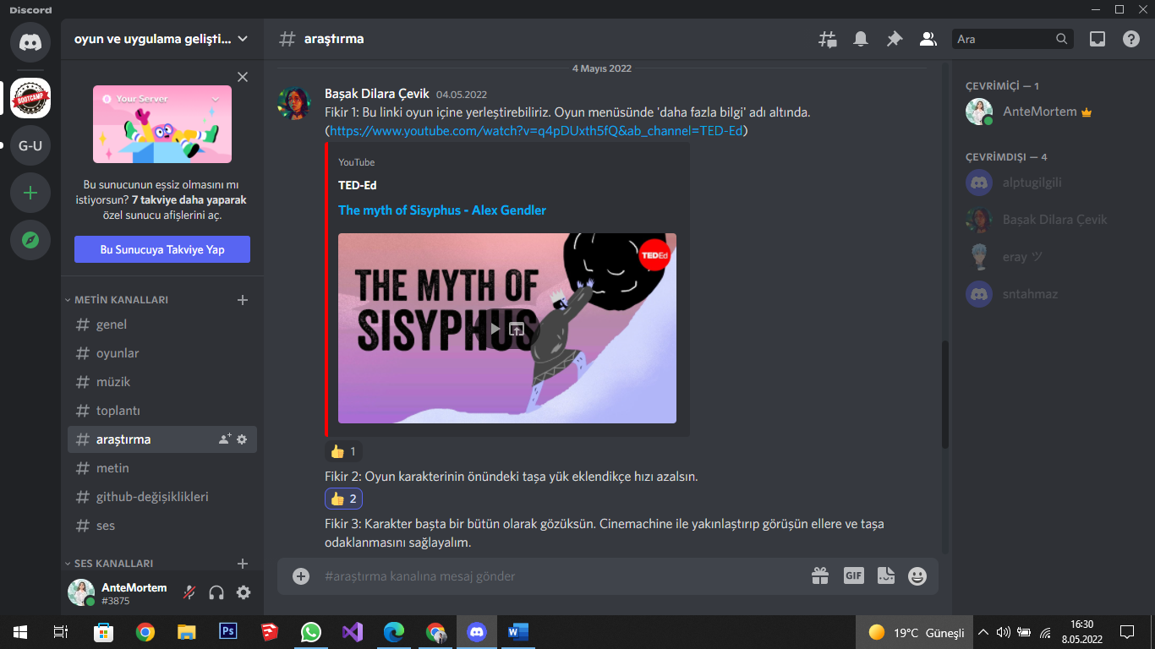

Tarih: 3 Mayıs 2022

Katılanlar : Başak D. Çevik, M.Gamze Kılıç, Eray Aybek, Şeyma Tahmaz

Yer : Discord ve WhatsApp

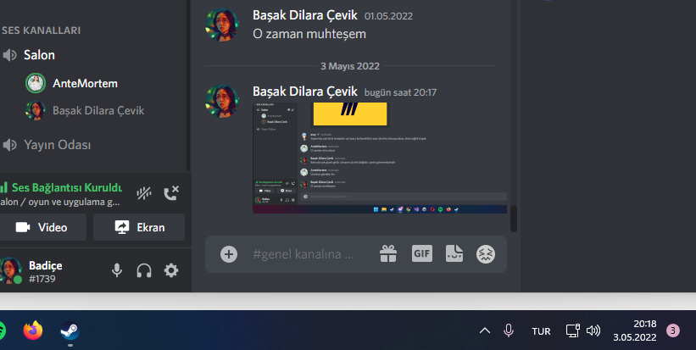

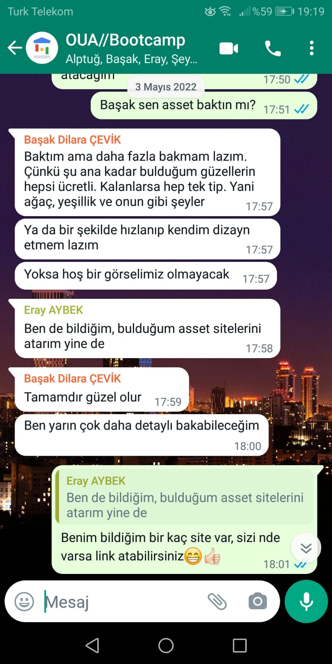

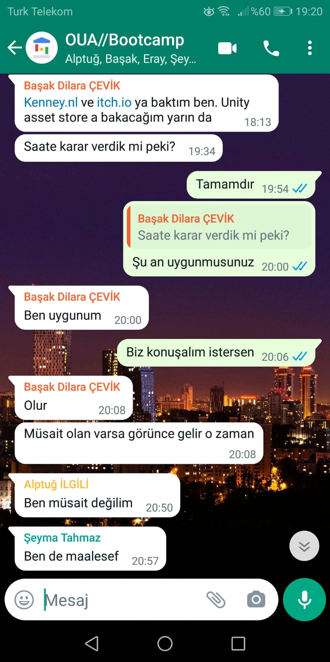

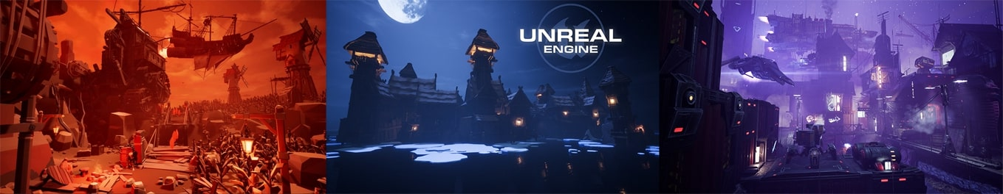

|  |  |
| --- | --- |
| *Yapılacaklar* | *Engeller* |
| * Toplanabilir objelerin yapılması. * Çevre tasarımı için asetlerin belirlenmesi; taş, ağaç vb. * Asset packs araştırılması. | * Toplanabilir objelerin ve çevre tasarımın arasındaki uyumsuzluk. * Uygun ücretsiz asetin bulunamaması. |

Tarih: 30 Nisan 2022

Katılanlar: Başak D. Çevik, M.Gamze Kılıç, Eray Aybek, Şeyma Tahmaz

Yer: Discord

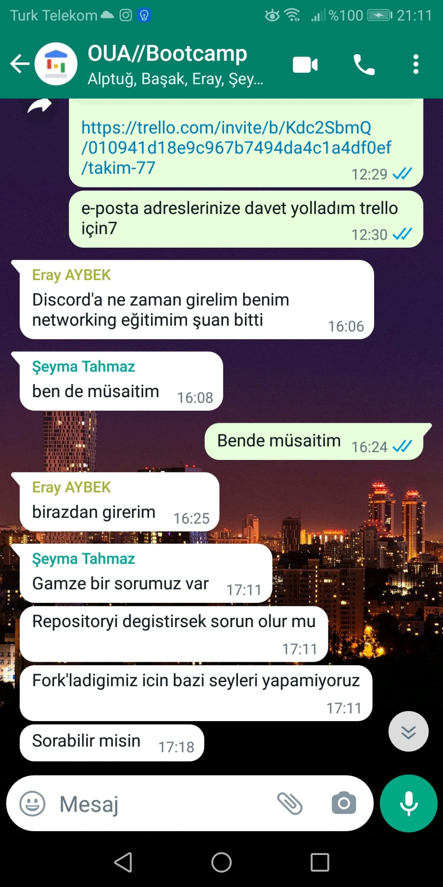

|  |  |  |
| --- | --- | --- |
| *Tamamlanmış* | *Yapılacaklar* | *Engeller* |
| * Trello Proje yönetim aracı kullanılmaya başlandı. * GitHub reponun güncellenmesi. | * GitHub Dekstop uygulamasının takım üyelerince kurulması * Oyun için uygun aset araştırılması. | * Zaman planlamasının yapılmaması. |

* <https://trello.com/invite/b/Kdc2SbmQ/010941d18e9c967b7494da4c1a4df0ef/takim-77>
* https://github.com/sntahmaz/BootCamp

Tarih:27 Nisan 2022

Katılanlar: Başak D. Çevik, M.Gamze Kılıç, Eray Aybek, Şeyma N. Tahmaz

Yer:Discord

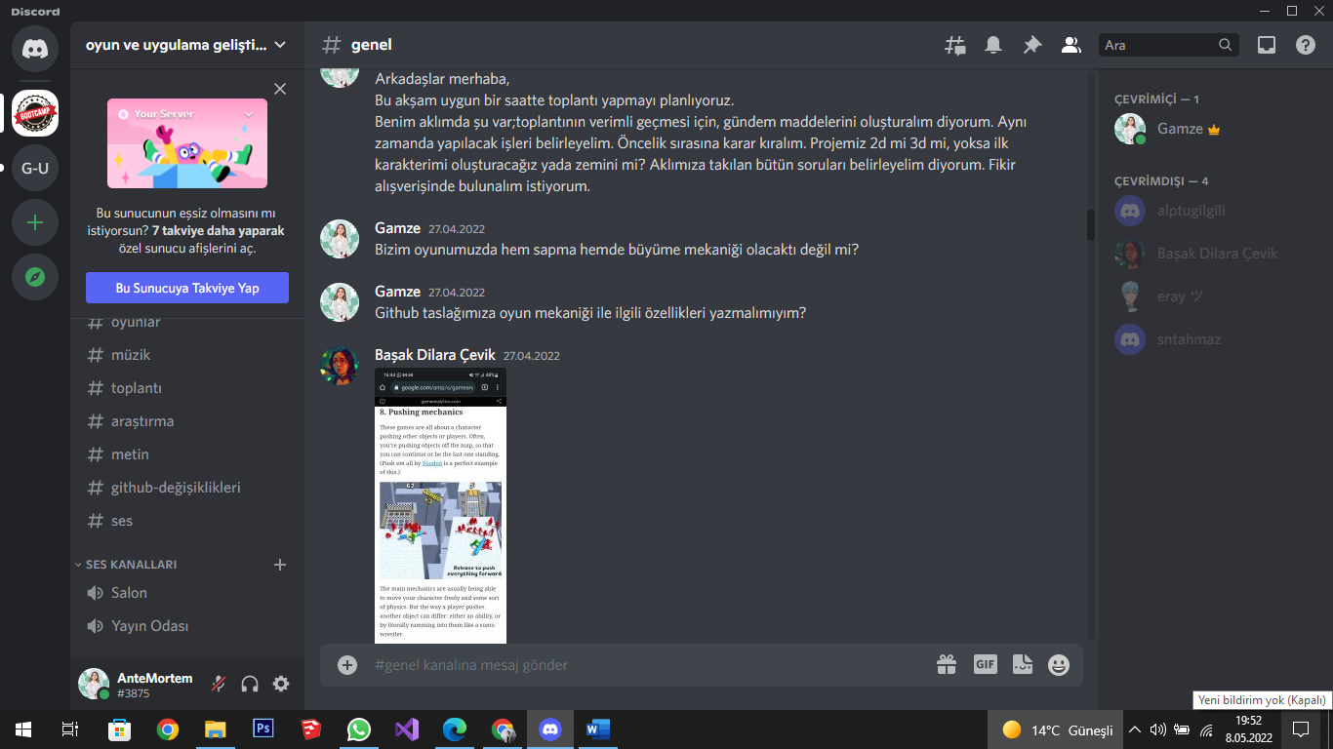

|  |  |
| --- | --- |
| *İş Listesi* | *Engeller* |
| Belgeleme   * Zaman Planlaması * Sprint Board * Daily Scrum   Yazılım   * Karakter Kontrol * Animasyon * NPC * Sahne Geçişleri   Tasarım   * Karakter * Çevre * Obje * Ses efektleri * Kullanıcı Deneyimi * Arayüz * Oyun levelleri | * İş planlamasının yapılmaması * Oyun mantığı oluşturulmamıştır. * Oyun mekaniği belirlenmemiştir. * Oyundaki hipnotize etki nedir? |

Tarih: 25 Nisan 2022

Katılanlar: Başak D. Çevik, M.Gamze Kılıç, Eray Aybek, Şeyma Tahmaz, Alptuğ İlgili

Yer: Discord ve WhatsApp

* Takımda roller belirlendi.

Alptuğ İlgili:Product Owner

Başak D. Çevik: Developer

Eray Aybek: Developer

Gamze Kılıç: Scrum Master

Şeyma Tahmaz : Developer

* Proje adı belirlendi. ”Sisifos” Oyun konusu, tasarımı hakkında fikir alışverişi yapıldı.
* Hyper Casual oyun mantığı kullanılmasına karar verildi.
* Yazılım ve Tasarım kısmında neler yapılabilir konuşuldu.
* Projenin 3d Yapılmasına karar verildi.

Tarih:23 Nisan 2022

Katılanlar: Başak D. Çevik, M.Gamze Kılıç, Eray Aybek, Şeyma Tahmaz, Alptuğ İlgili

Yer: Discord

* Oyun mekanikleri hakkında bilgi alışverişi yapıldı.
* Oyun içeriği belirlendi.
* Takım77 için GitHubta Repo açıldı.

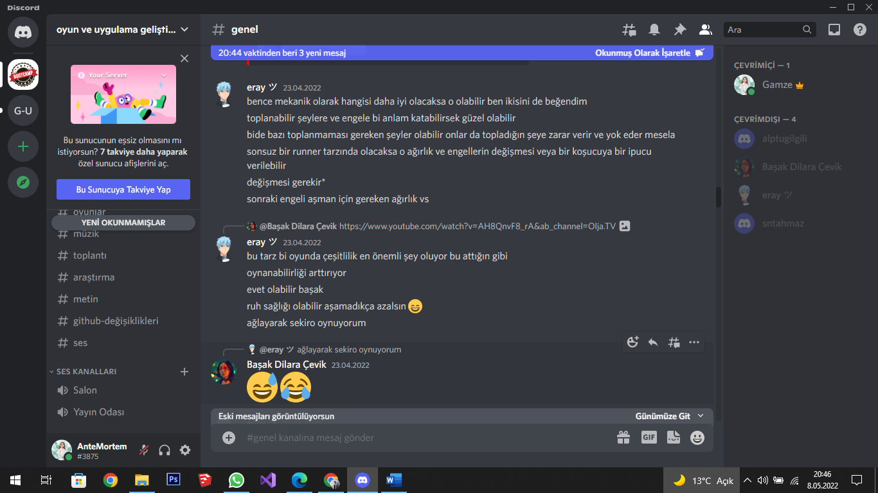

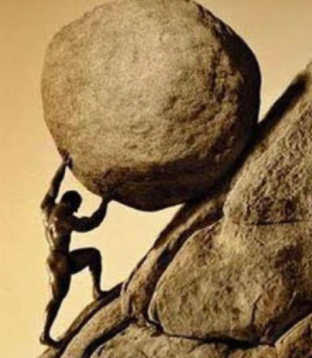

Tarih:14 Nisan 2022

Katılanlar: Başak D. Çevik, M.Gamze Kılıç, Eray Aybek, Şeyma Tahmaz, Alptuğ İlgili

Yer: Discord

* Takım üyeleriyle tanışma.
* Nasıl bir oyun tasarlamak istenildiği konusunda fikir alışverişi yapılmıştır..
* Bootcamp süreci hakkında konuşma yapıldı.